Руководство пользователя

для программы автоматически балансирующий стол

1. Введение

Настоящее руководство пользователя содержит необходимые сведения для правильного использования программного обеспечения балансирующей платформы.

Программа автоматического балансирующего стола предназначена для управления платформой и выполнения её функциональности по балансированию предметов путём считывания с камеры положения предмета относительно стола и вычисления положений сервомоторов, чтобы наклонять объекты в сторону от падения.

Для работы платформы в автоматическом режиме не требуется специальной подготовки пользователей, достаточно включить устройство. Для управления платформой, например, движение шарика по траектории, пользователь должен иметь начальные сведения и навыки работы с персональным компьютером в среде операционных систем семейства Windows и прочитать данное руководство.

1.1. Область применения

Программное обеспечение является неотъемлемой частью функционирования прибора, который ориентирован на широкий круг лиц и предназначен для обнаружения и локализации предмета на балансирующей платформе по цветовому признаку.

Графически простой, удобный и интуитивно понятный интерфейс программного обеспечения предполагает использование его самым широким кругом потребителей без специальных знаний и предварительной подготовки.

Программное обеспечение осуществляет:

1. Считывание и сохранение данных, полученных с камеры подключенного к ПО устройства;
2. визуализацию (отображение) данных, полученных с камеры подключенного к ПО устройства;
3. управление работой устройства (выбор режима работы, движение по траектории, запись видеопотока);

1.2. Краткое описание возможностей

Программа автоматического балансирующего стола предназначена для управления платформой и выполнения её функциональности по балансированию предметов путём считывания с камеры положения предмета относительно стола и вычисления положений сервомоторов, чтобы наклонять объекты в нужную сторону от падения.

Программа позволяет выбирать режимы работы: автоматическое балансирование предметов (при включении устройства), движение объекта по заданной траектории (при выборе данного режима пользователем). Также программа позволяет записывать видеопоток и сохранять его на устройство.

При работе устройства и ПО осуществляется балансирование предметов.

1.3. Уровень подготовки пользователя

Пользователь программы по балансирующему столу должен иметь опыт работы с ОС MS Windows, навык работы с ПО «Подключение к удаленному рабочему столу». В случае недостатка знаний, следует обращаться за помощью к данному руководству.

2. Назначение и условия применения

Программа автоматического балансирующего стола предназначена для автоматизации балансирования предметов, управляя сервомоторами, движения по введенной траектории пользователя, а также для записи обработанных программой данных на основе изображений с камеры.

Работа с программой по балансированию предметов на столе возможна всегда, когда устройство в рабочем состоянии и в режиме эксплуатации.

Работа с программой доступна всем пользователям, которые подключились к удаленному рабочему столу микрокомпьютера устройства.

3. Подготовка к работе

Перед работой с оборудованием необходимо подключить микрокомпьютер raspberry pi к компьютеру через Ethernet провод и подключиться к удаленному рабочему столу устройства, что подключили.

3.1. Состав и содержание дистрибутивного носителя данных

Для работы с программой необходимо следующее программное обеспечение:

Подключение к удаленному рабочему столу (входит в состав операционной системы Windows).

3.2. Порядок загрузки данных и программ

Перед началом работы с программой на рабочем месте пользователя необходимо выполнить следующие действия:

Необходимо подключить к компьютеру микрокомпьютер Raspberry Pi через Ethernet провод. После чего открыть программу «Подключение к удаленному рабочему столу», пример окна программы для подключения к микрокомпьютеру показан на рисунке 1, и в строке «Компьютер» ввести адрес платы Raspberry Pi, изначально он должен быть настроен по адресу 192.168.1.10, введя данный адрес, вы сможете подключиться к рабочему столу устройства.

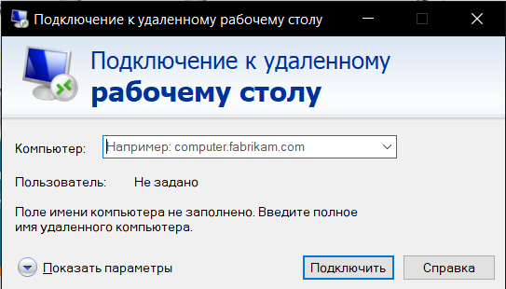

Рисунок 1 – Пример программы для подключения к микрокомпьютеру

После подключения, появится окно с логином и паролем, необходимо ввести: логин — pi, пароль — raspberry. Поздравляем, перед вами откроется удалённый рабочий стол Raspberry Pi. Пример рабочего стола показан на рисунке 2.

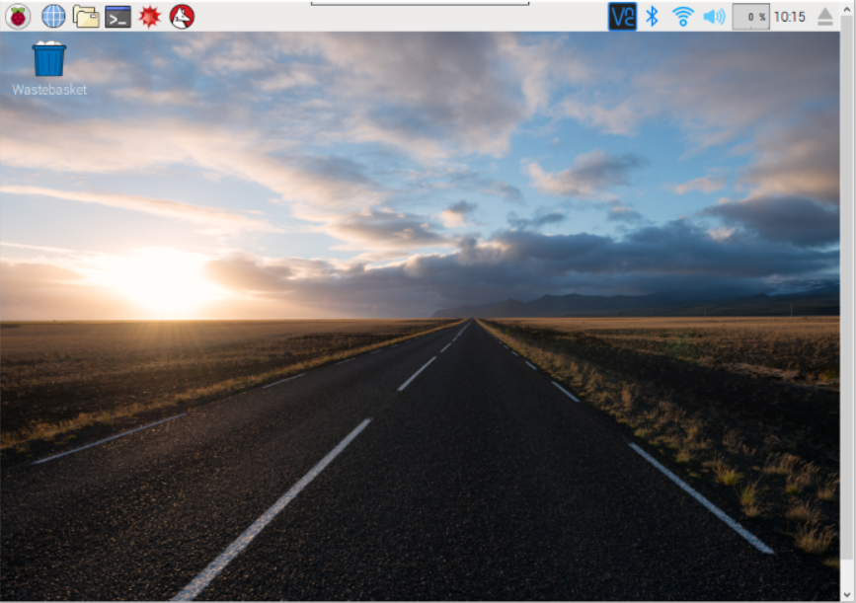

Рисунок 2 – Пример рабочего стола устройства

Это значит всё получилось — теперь вы можете управлять программой по автоматическому балансированию платформы.

3.3. Порядок проверки работоспособности

Для проверки работоспособности программы с рабочего места пользователя необходимо выполнить следующие действия:

Подключиться к удаленному рабочему столу устройства.

Открыть и запустить приложение по автоматическому балансированию платформы, пример ярлыка показан на рисунке 3.

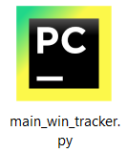

Рисунок 3 – Ярлык приложения

Убедиться, что в окне открылось приложение по автоматическому балансированию, пример программы показан на рисунке 4.

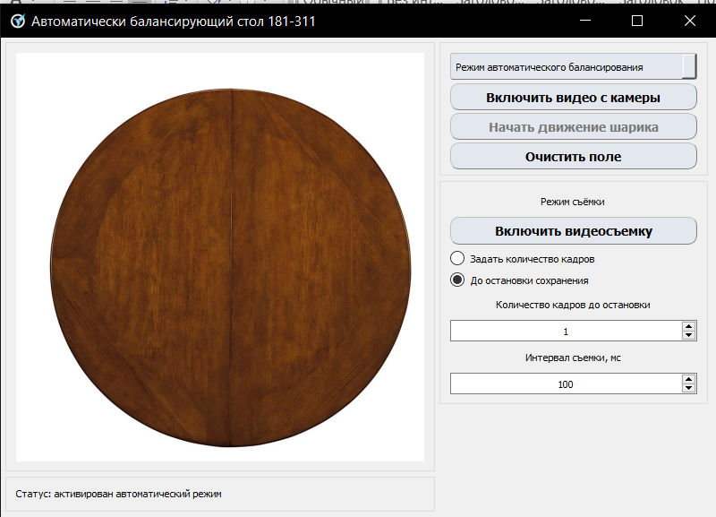

Рисунок 4 – Пример программы по автоматическому балансированию

В случае если приложение не запускается, то следует обратиться в службу поддержки.

4. Описание операций

Операции, которые могут быть выполнены в программе по автоматическому балансированию направлены на улучшение восприятия пользователем устройством, например, операция по записи видео с обработанных данных или операция, движение по заданной траектории.

4.1. Выполняемые функции и задачи

Программа по автоматическому балансированию выполняет функции и задачи, приведенные ниже:

Запись видеопотока с камеры. В ходе выполнения данной задачи пользователю системы предоставляется возможность записывать данные с камеры в рабочую папку приложения, пример сохраненных данных показан на рисунке 5.

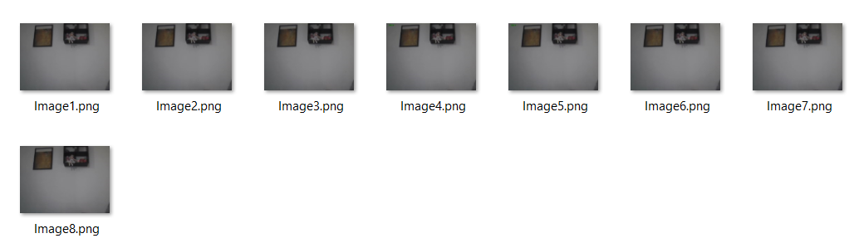

Рисунок 5 – Пример сохраненных данных

Режим движения по траектории. В ходе выполнения данной задачи пользователем вводится траектория, по которой будет двигаться шарик, после нажатия на кнопку «Начать движение шарика» программа выполнит действие и перейдёт в режим автоматического балансирования. Пример задания траектории пользователем показан на рисунке 6.

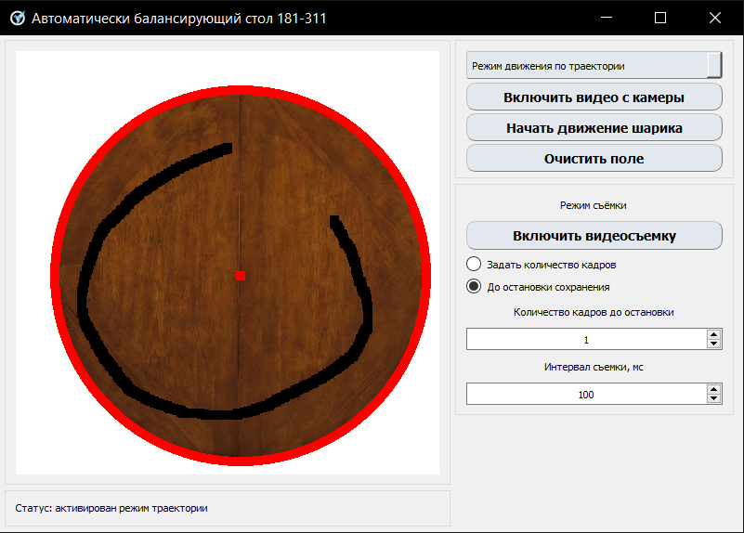

Рисунок 6 – Пример ввода пользователем траектории движения шарика

Операция включения видео с камеры. В ходе выполнения данной задачи активируется камера устройства и происходит вывод изображения на главную форму приложения. Пример вывода изображения с камеры на главную форму показан на рисунке 7.

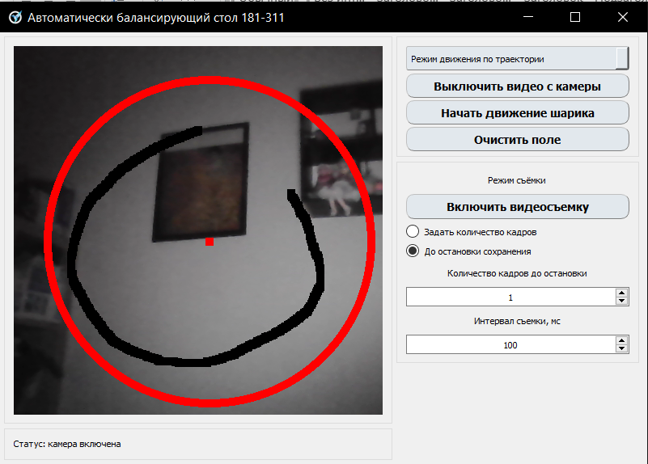

Рисунок 7 – Пример вывода изображения с камеры

Операция очистки поля. Данная операция сбрасывает введенную траекторию пользователя и очищает рабочее пространство от лишних данных.

5. Аварийные ситуации

В случае возникновения ошибок при работе программой, не описанных ниже в данном разделе, необходимо обращаться к компании выпускающей данное устройство для дальнейших консультирований.

Ошибка: Сбой аутентификации. Неверно введено имя пользователя или пароль, либо такая учетная запись не зарегистрирована. Нужно повторить ввод имени пользователя и пароля. Если доступ к удаленному рабочему столу так и не получилось заполучить, то обратитесь в техническую поддержку.

Сбой локальной сети. Нет сетевого взаимодействия между рабочей станцией и сервером приложений. Отсутствует возможность начала (продолжения) работы. Необходимо перезагрузить устройство. После перезагрузки повторить попытку подключения (входа) в удаленный рабочий стол Raspberry Pi.